Муниципальное бюджетное
общеобразовательное учреждение
«Белоярская средняя общеобразовательная школа № 14»

Составитель:

Учитель-дефектолог С.Г.Кливер

Возможности использования оборудования сенсорной комнаты
в дефектологических коррекционно-развивающих занятиях у обучающихся, имеющих ограниченные возможности здоровья

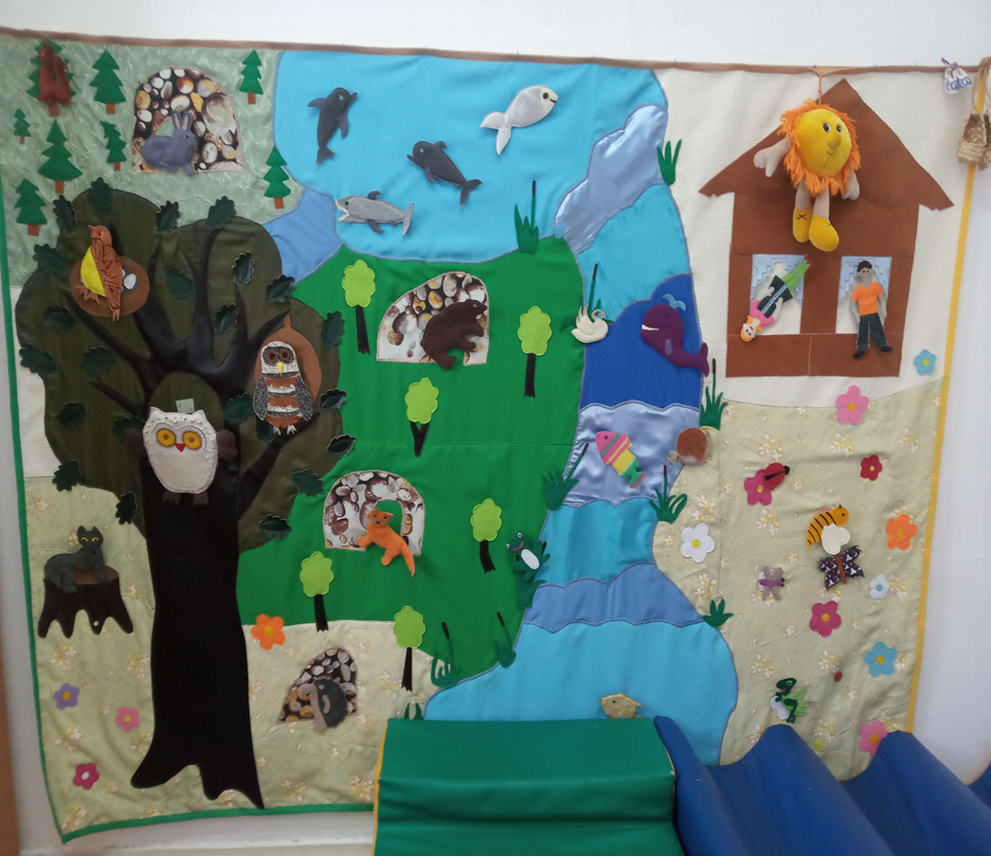
Сенсорная комната является мощным инструментом для расширения познавательного развития через развитие психомоторных функций и сенсорных процессов, формирование пространственно-временных отношений, формирование представлений о предметах и явлениях, обогащение словаря и развитие связной речи, развитие высших психических функций.
Сенсорная комната – это организованная особым образом окружающая среда, включающая различного рода стимуляторы, которые воздействуют на органы зрения, слуха, осязания и вестибулярные рецепторы.

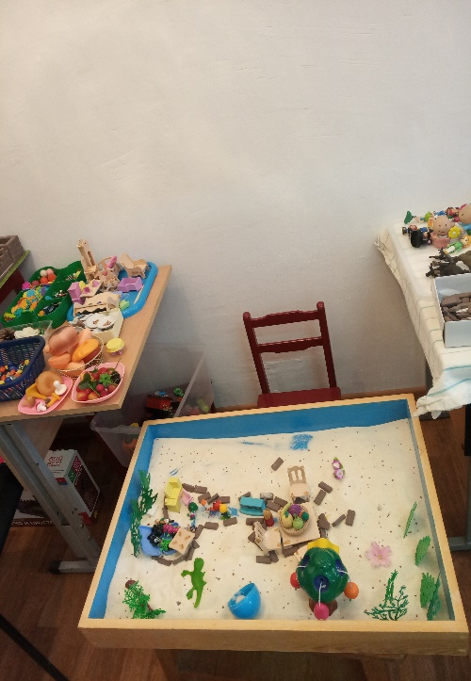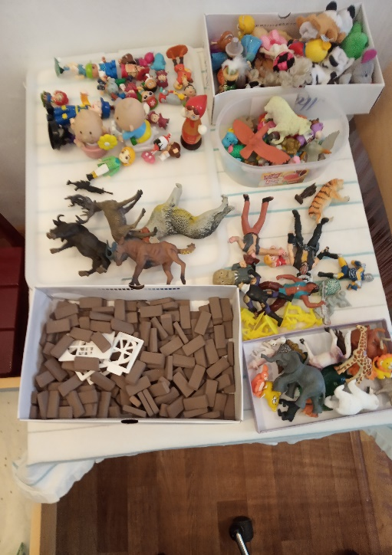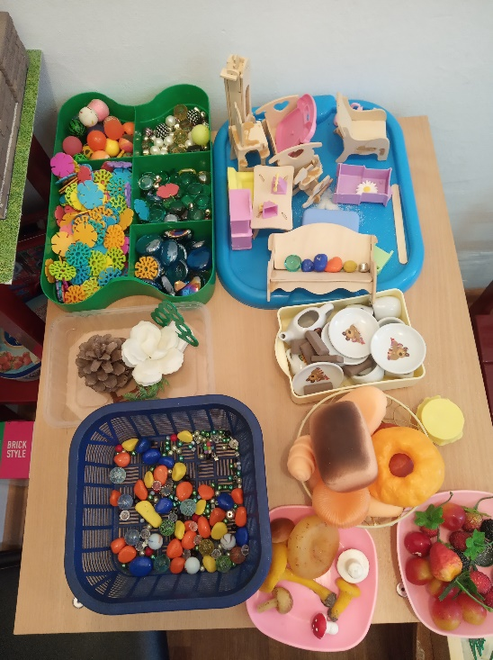
Функции сенсорной комнаты:
улучшение эмоционального состояния;
снижение тревожности и агрессивности;
снятие мышечного и психоэмоционального напряжения;
активизация мозговой деятельности и развитие познавательных процессов;
формирование адекватной самооценки;
- создание чувства безопасности, защищенности;
- преодоление застенчивости; развитие позитивного общения и взаимодействия детей;
- развитие памяти, речи, фантазии, оригинальности мышления.
Оптимальное комплексное воздействие на все органы чувств и нервную систему, очарование «живой сказки», создающее радостное настроение и ощущение полной безопасности, - все это позволяет говорить об уникальности и ценности сенсорной комнаты для детей разных возрастных категорий и степени отклонений в развитии (для детей с проблемами в обучении, поведении и социальной адаптации), а также для тех, кто нуждается в восстановлении и сохранении психоэмоционального равновесия.
Противопоказаниями в работе являются: глубокая умственная отсталость, инфекционные заболевания, аллергия, соматические и психоневрологические заболевания (учитываются специальные рекомендации невропатолога).
В сенсорной комнате представлено разнообразное оборудование: сенсорные дорожки и тактильные панели, сухой душ, панно «Мир вокруг нас», пуфы, песочница со световым эффектом, песочница со сменным песком и тематическими фигурками, зеркальный шар, световой проектор и многое другое.
Использование оборудования сенсорной комнаты в коррекционно- развивающей работе способствует сохранению и укреплению психофизического и эмоционального здоровья обучающихся и облегчение принятия и усвоения нового материала для дальнейшего успешного обучения

Возможности отдельного оборудования сенсорной комнаты

Песочница с подсветкой – рисование песком – это возможность выражать свои чувства и эмоции без слов, это релаксация и не только…. Рисование способствует развитию мелкой моторики, тактильного восприятия, внимания, улучшению координации движений, межполушарного взаимодействия, пространственному восприятию, творческих способностей и воображения, эстетическому и художественному восприятию.

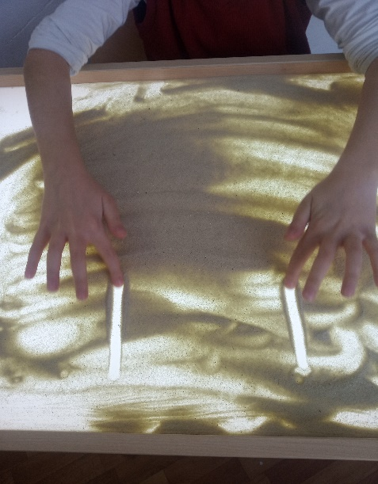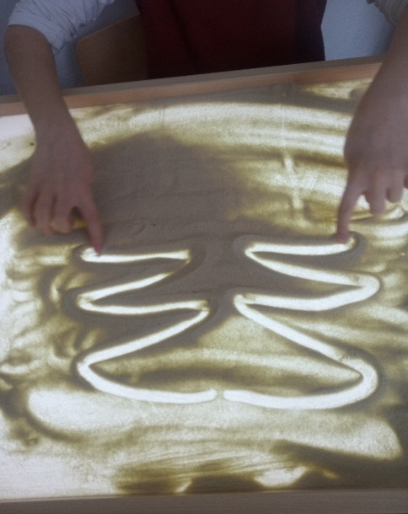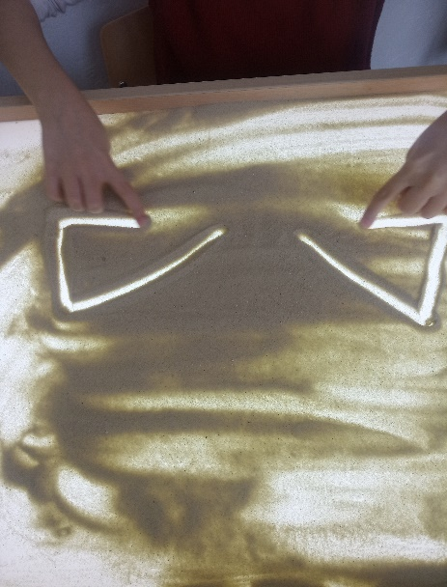

Песочница со сменным разноцветным песком и сюжетными фигурками

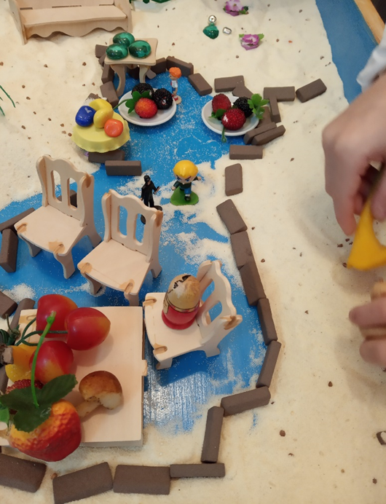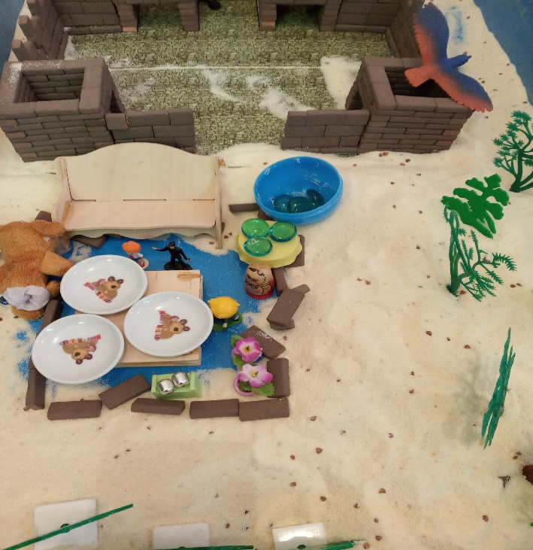

Фибероптическая тактильная панель, тактильные альбомы – их действие направлено на активизацию интереса и произвольного внимания, тактильного и зрительного восприятия, развитие и образно-логического мышления, творческого воображения, создание положительного эмоционального фона, снятие стресса и агрессивно- эмоциональных состояний, а также, для развития тактильных ощущений, мелкой моторики, разминки пальчиков, кистей рук.

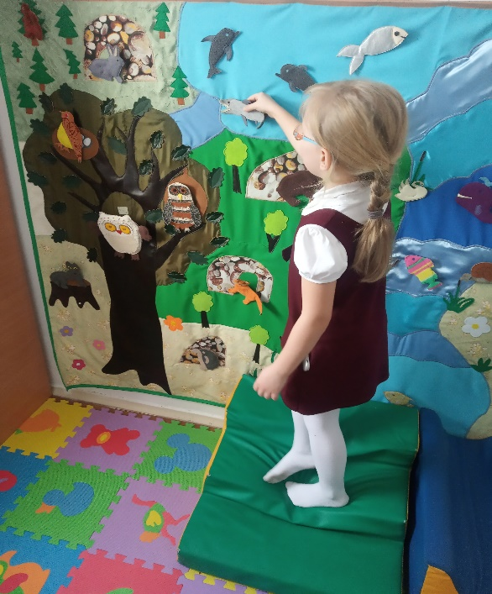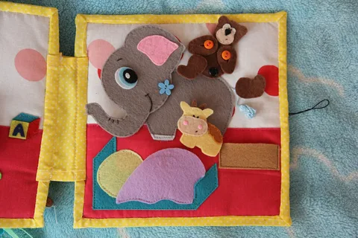
Сенсорные тропы – воздействуют на жизненно важные органы человека через тактильную чувствительность, скоординированность движений, зрительное восприятие, воображение, произвольность внимания. Восстанавливают кровообращение. Передавая ощущения, эмоции во время упражнений, ребенок развивает речь и учится понимать себя и свои чувства, учится регулировать свое поведение.

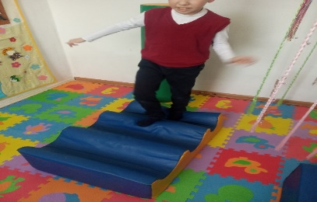

Тренажеры разной направленности

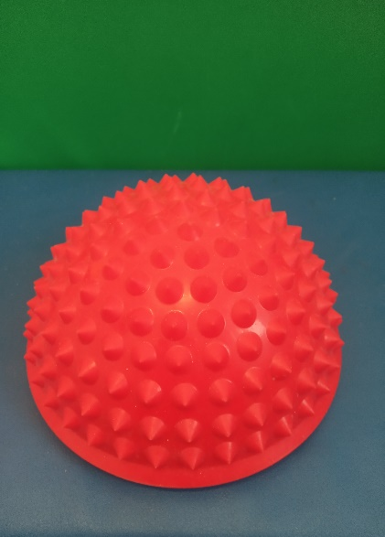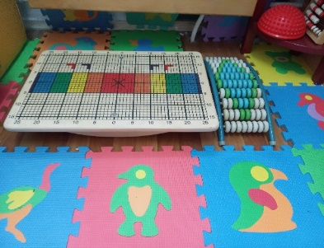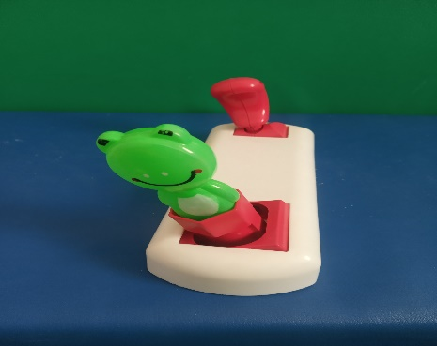
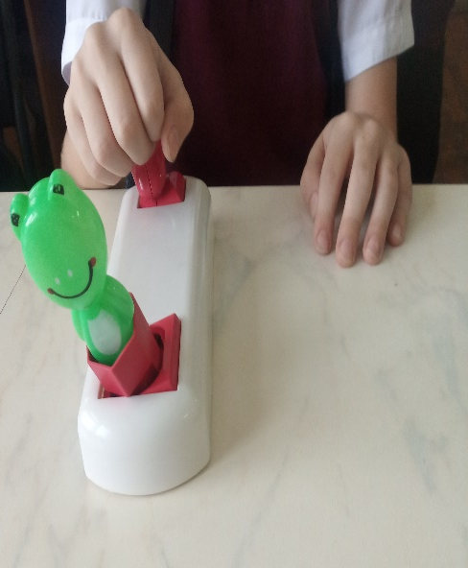

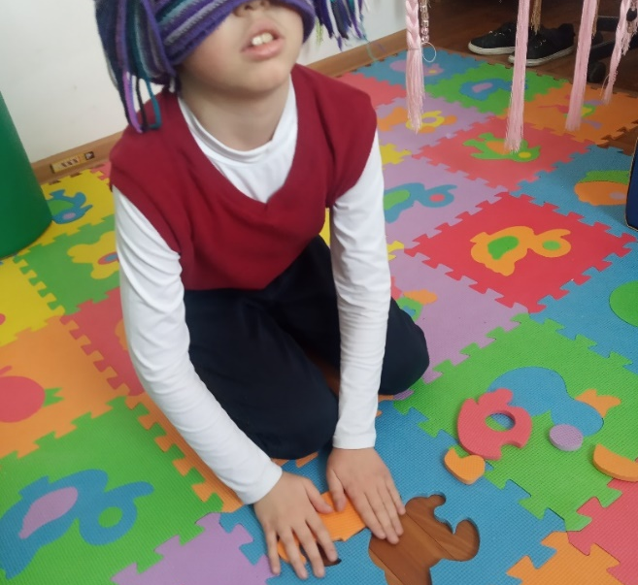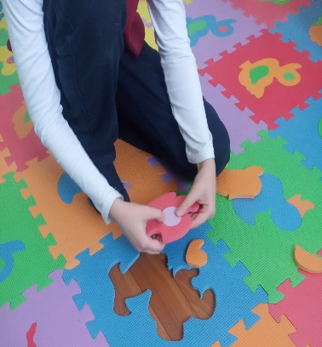

Сухой душ – разноцветные «струи» разной фактуры, стимулируют и развивают тактильные ощущения, зрительную память, активизируют творческую и познавательную деятельность, помогают восприятию пространства и своего тела в этом пространстве, развивают воображение и цветовосприятие.
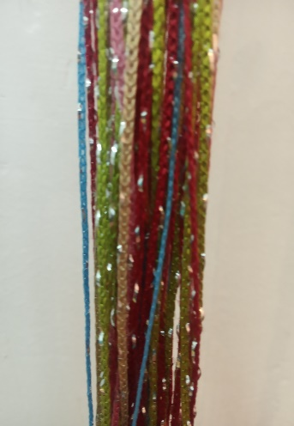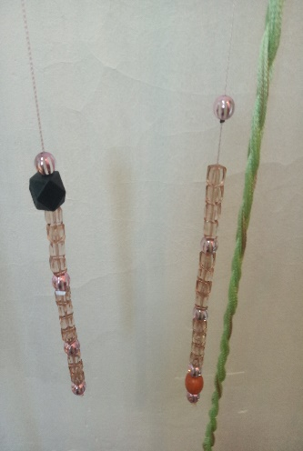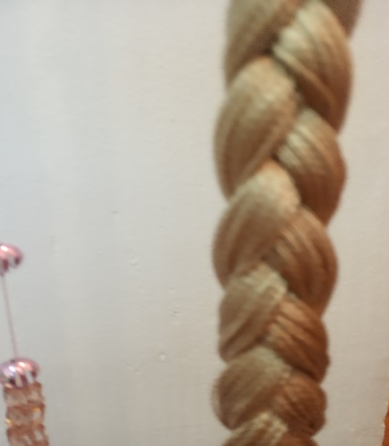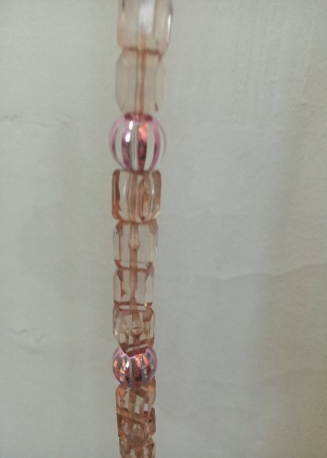
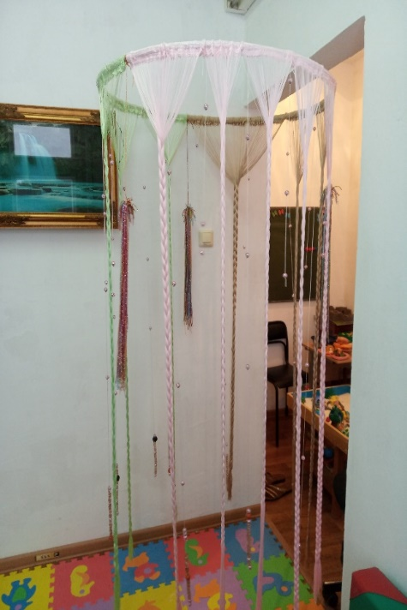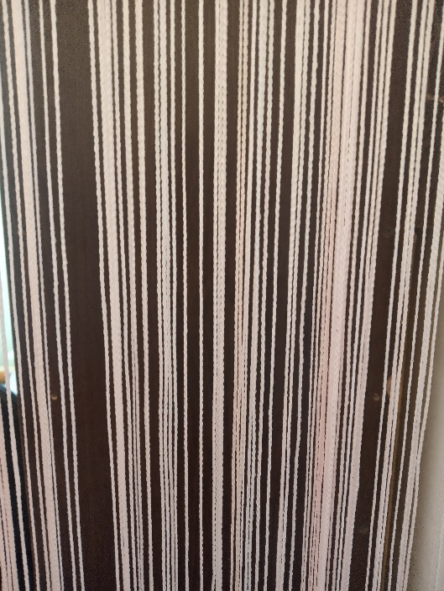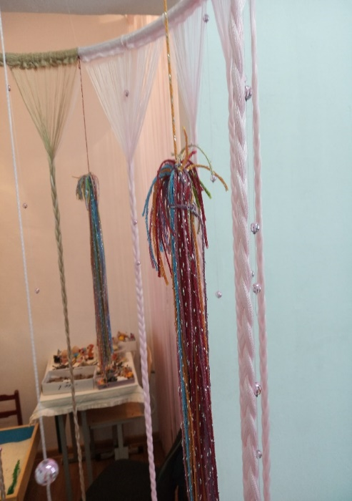

Зеркальный шар – медленное вращение шара в сочетании с приятной расслабляющей музыкой создает ненавязчивую и успокаивающую атмосферу,
положительный эмоциональный фон, ощущение защищенности, снимает психоэмоциональное напряжение, способствует развитию цветовосприятие, воображения, ориентировки в пространстве, снижению тревожности.

Занятия проводятся под наблюдением опытного специалиста, педагога, прошедшего необходимую профессиональную подготовку, а надежность оборудования обеспечивает безопасность ребенка.

